视频解析P58〜P60：https://www.bilibili.com/video/BV1LZ4y1k7ma?p=58

文字解析：下方

SQL访问控制
将Students表的插入权限赋予用户UserA，并允许其将该权限授予他人，应使用的SQL语句为：
GRANT （51） TABLE Students TO UserA （52） ; （2011年下半年）
（51） A. UPDATE B. UPDATE ON C. INSERT D. INSERT ON
（52） A. FOR ALL B. PUBLIC
C. WITH CHECK OPTION D. WITH GRANT OPTION
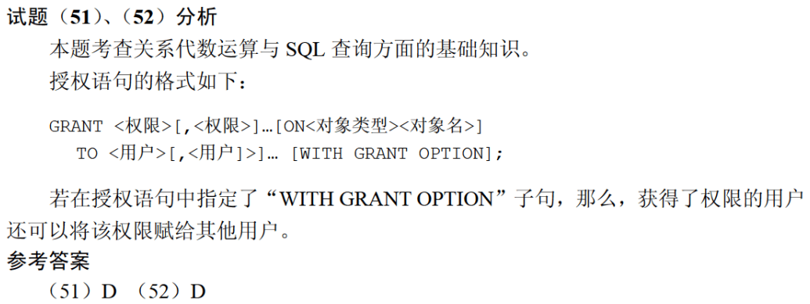

在数据库系统中，一般由DBA使用DBMS提供的授权功能为不同用户授权，其主要目的是为了保证数据库的 （51） 。（2016年下半年）
（51） A. 正确性 B. 安全性 C. 一致性 D. 完整性
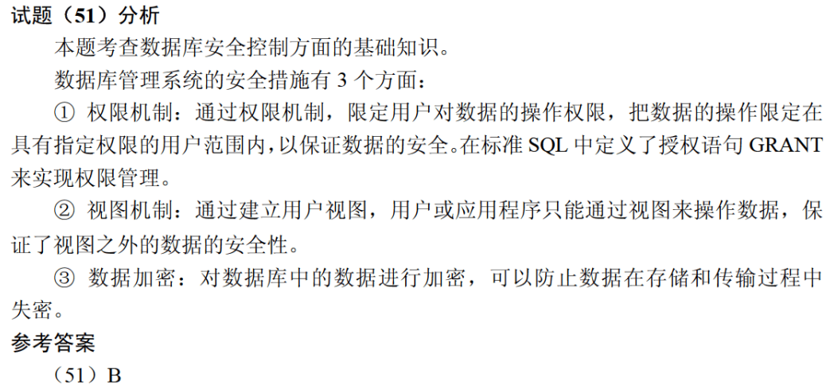

要将部门表Dept中name列的修改权限赋予用户Ming，并允许Ming将该权限授予他人。实现该要求的SQL语句如下：
GRANT UPDATE(name) ON TABLE Dept TO Ming （54） ：（2019年上半年）
（54） A. FOR ALL B. CASCADE
C. WITH GRANT OPTION D. WITH CHECK OPTION
